Nom del alumne/a:

Qualificació:

Criteris de qualificació:
Temps: 100 min
Observacions: Cada nombres sense unitat resta 1 punt

Exercici 1: 1p

En una sala de màquines, on el principal problema és la manca d’espai, quin tipus de compressor s’instal.laria?
Argumenta la teva resposta.

Exercici 2: 1p
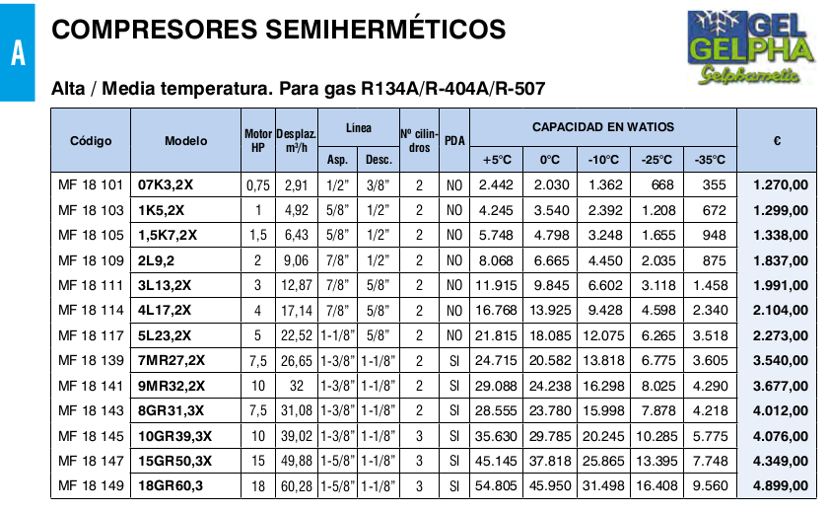

Què significa la columna PDA de la taula?

Exercici 3: 1p

A temperatura d’evaporació constant, com influeix un augment de la temperatura de aspiració del refrigerant, en la potencia frigorífica?
Raona la teva resposta.
Exercici 4:
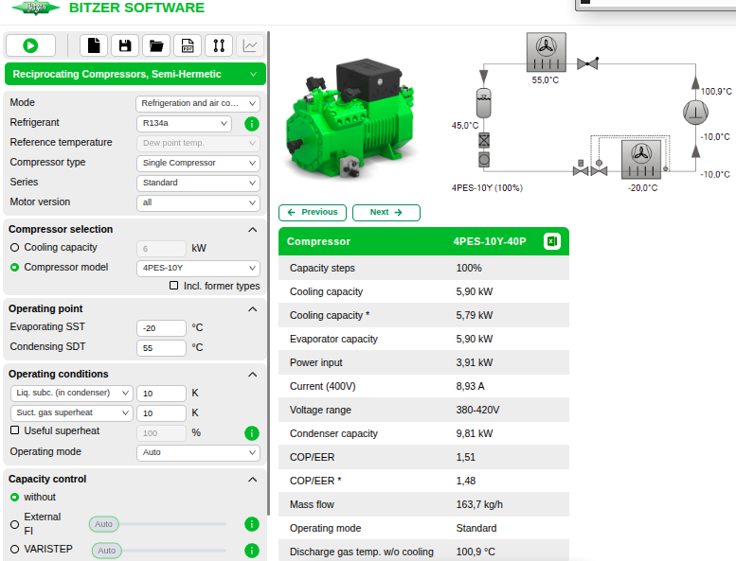

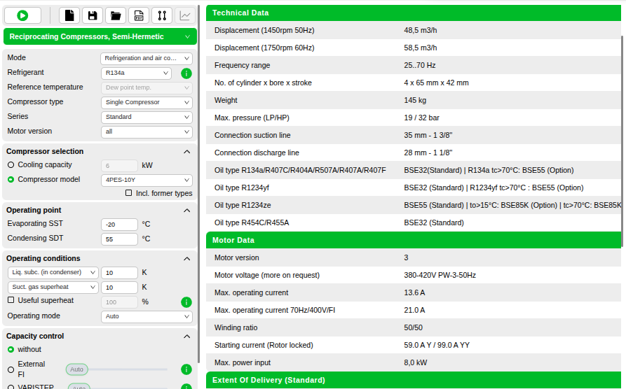

Indica
- Temperatura i pressió de condensació. 0,5 p
- Temperatura i pressió d’evaporació. 0,5 p
- Temperatures en descàrrega, entrada vàlvula expansió, sortida vàlvula expansió i aspiració.
- Representa el cicle en el diagrama p h. 1 p
- Cabal de massa . 1 p
- Velocitat del refrigerant en la descarrega, si el gruix de la canonada és de 1,2 mm. 1 p
Puntuació màxima 7.

